风险管理系统修改

麻烦兄弟把这些给弄弄，谢谢了！

测试正常，须与姚沟通

1.风险概述管理修改后，在AddRisk添加风险时，不能正常显示，isbottom为0，secondlevelid/name异常（id默认显示0，name显示4）。另外，风险概述管理能否添加删除功能。能否将需后台配置的扣分信息直接在此页面配置。

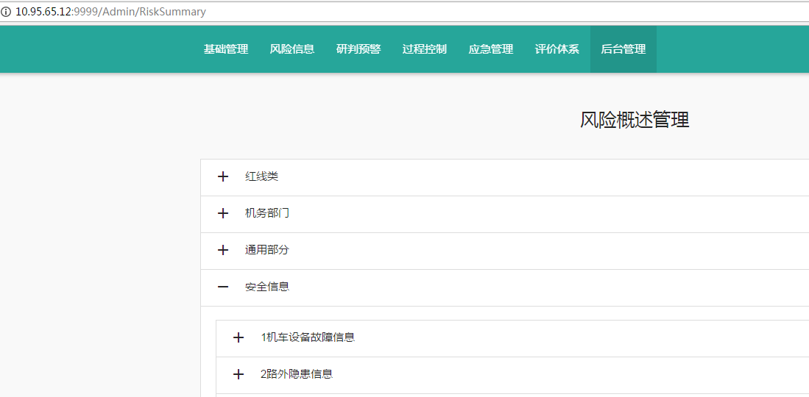

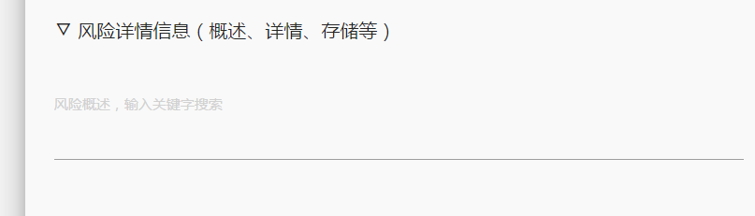





2.相对数量分析： 部门总风险数量/部门总人数 其计算结果应该有误。

绝对数量分析结果与其他统计结果严重不符！

相对分值分布分析，结果全部为0.

占比及分值可能也有错误。

分布分析中的责任部门选项勾选后，不起作用。删除吧。 -- 现在管用了

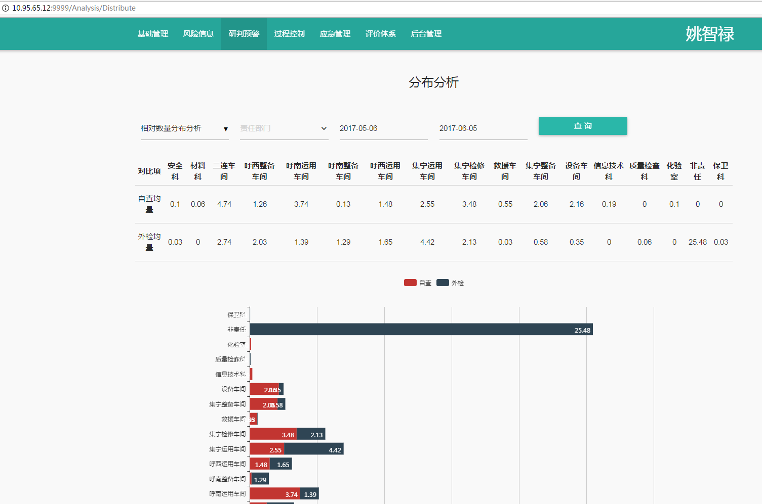

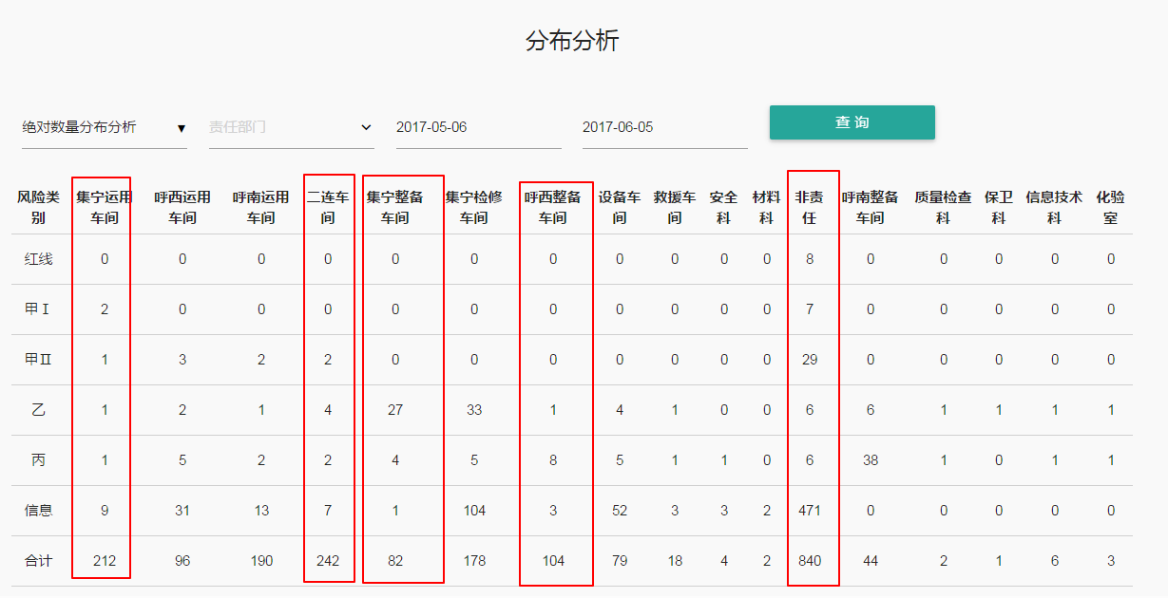

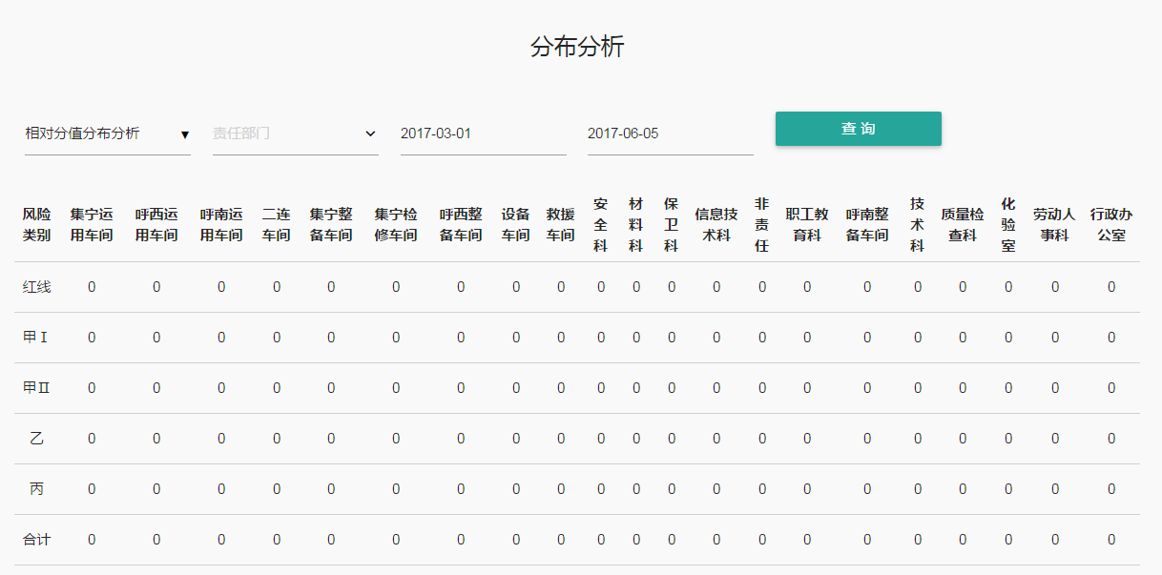

【已改】3.本月应该录入情况，在月初未录入情况下显示为0。另外，录入的风险信息，只有被风险办审核通过后，才能计入本月实际录入。

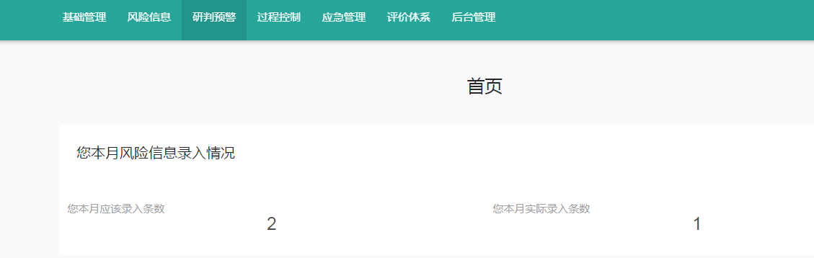

【已改】4.指标完成情况在未录入时，不显示，此种情况下，指标量化数显示应完成总数，已完成显示0。另外，已完成量化人员和未完成人员能否不同颜色显示，如未完成为红色。

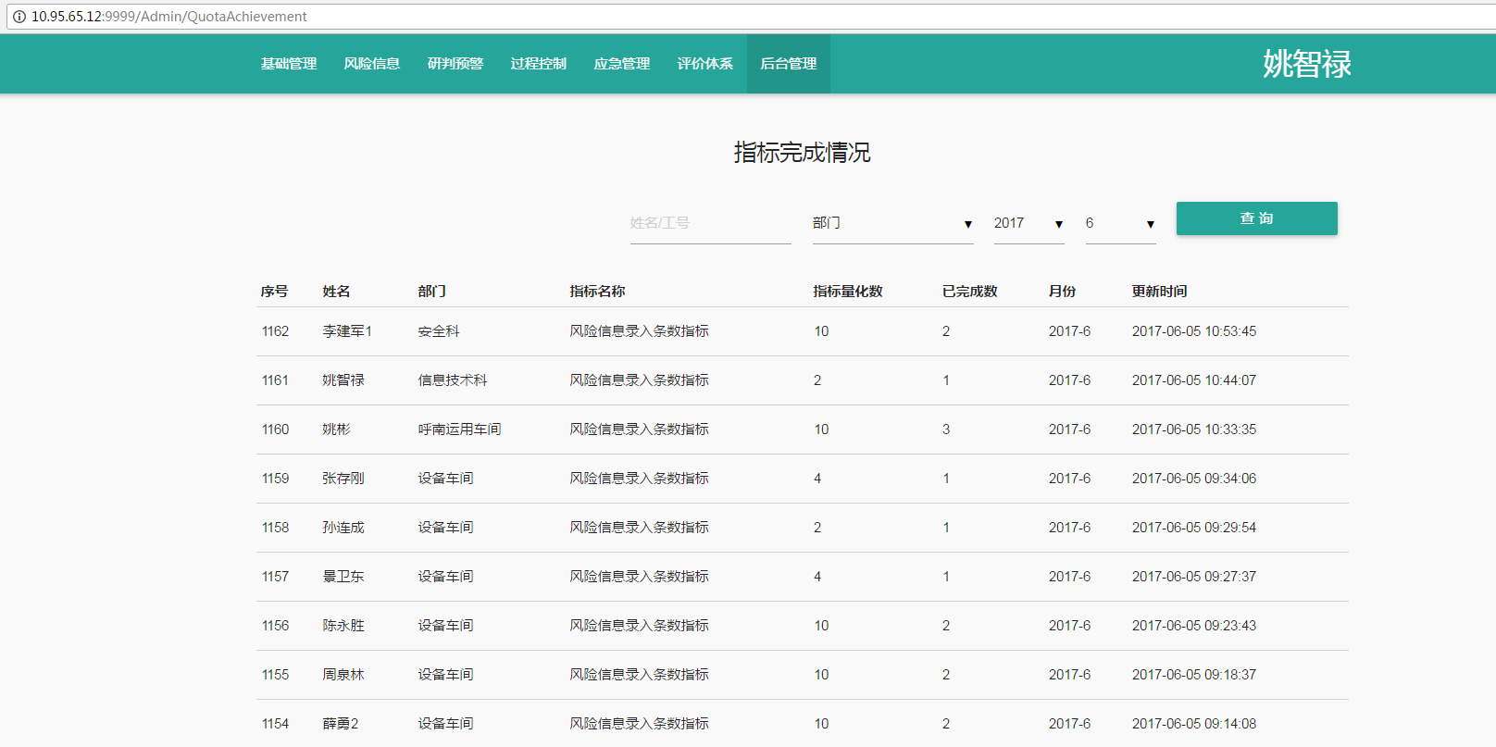

【已改】5.构成分析、阶段分析的风险信息ID能否直接从前台选择，而不是后台配置。选择页面为风险概述管理/Admin/RiskSummary，每条概述前加复选框进行选择。

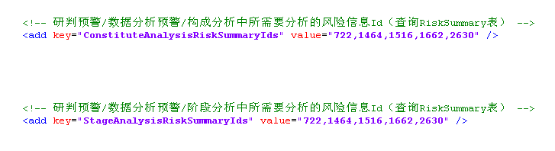

【已改】6.综合分析中，风险等级点不开，检索条件增加：提报人、发生地点。

如果一行显示不下，可取消风险详情。

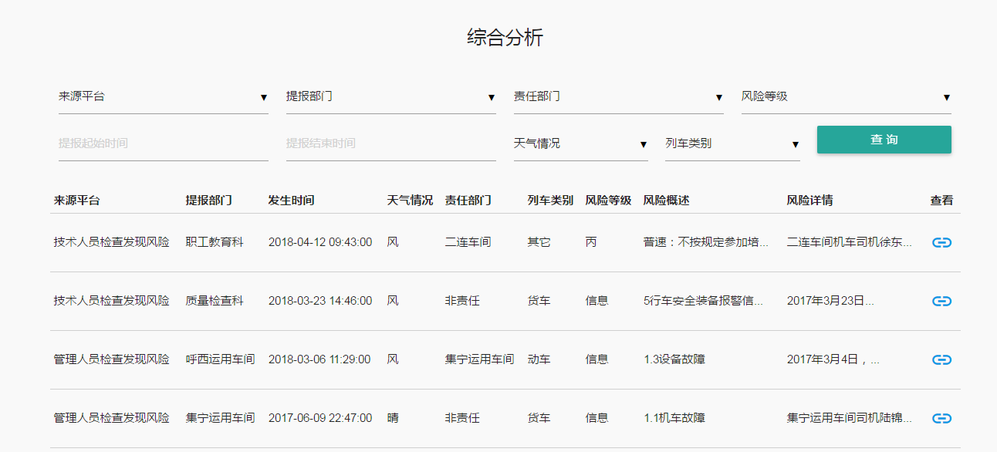

7.时间段分析的检索条件能否增加部门。

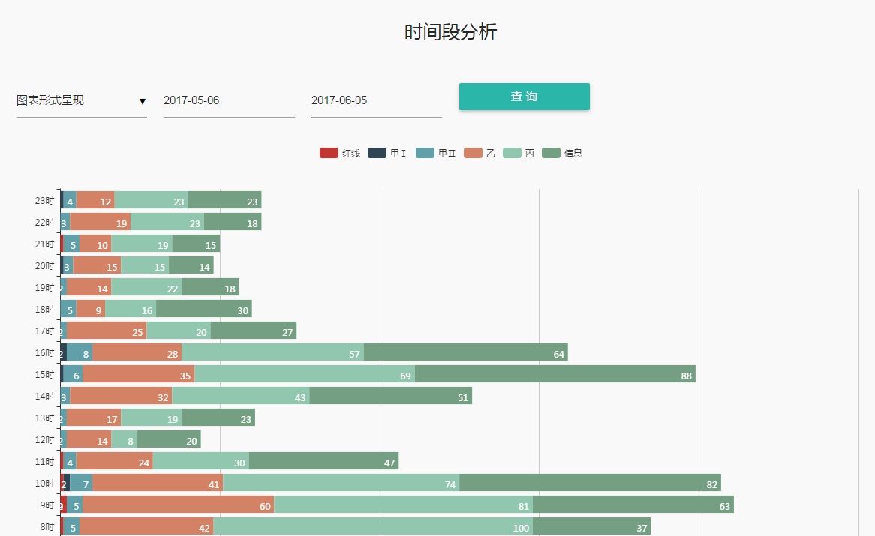

8. 干部履责评价中，显示的应该为‘员工列表’中‘干部工人标识’为干部的人员，并且正确显示其扣分情况。

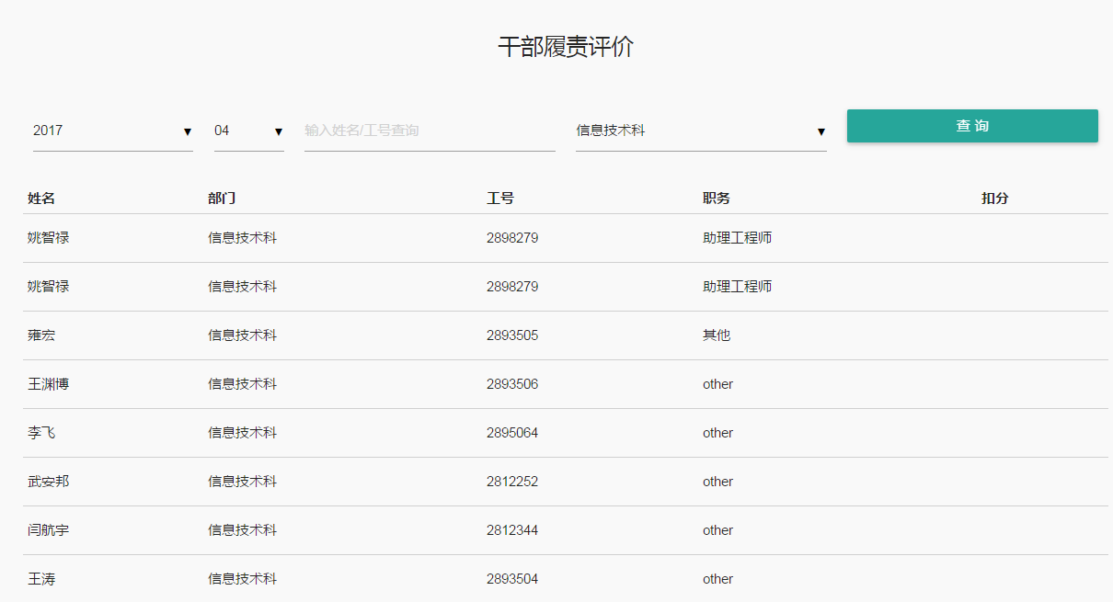

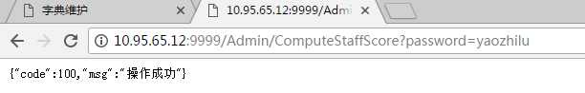

9.地域分析能否在左侧添加“发生线路”。

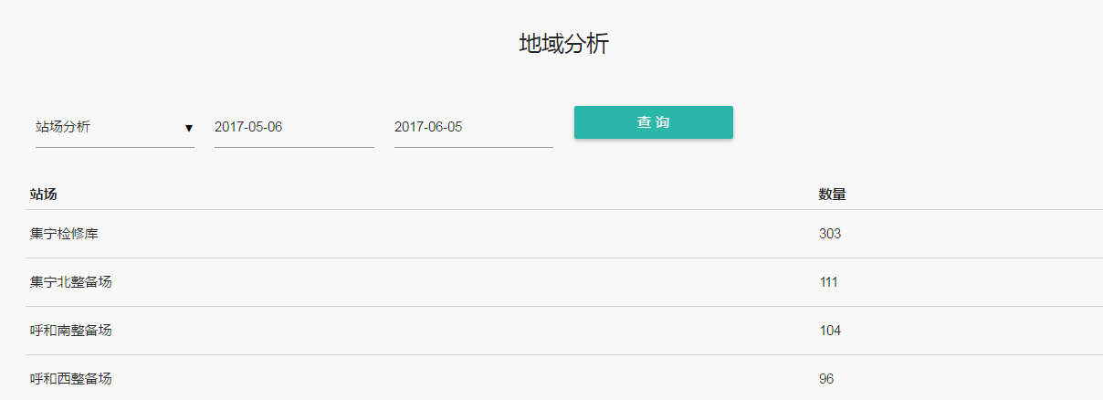

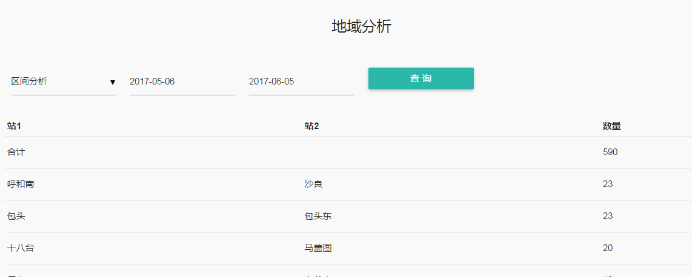

10.来源分析结果有误，单项数据加和结果与总计有时不符合。来源分析总量与时间段分析总量也不对应。

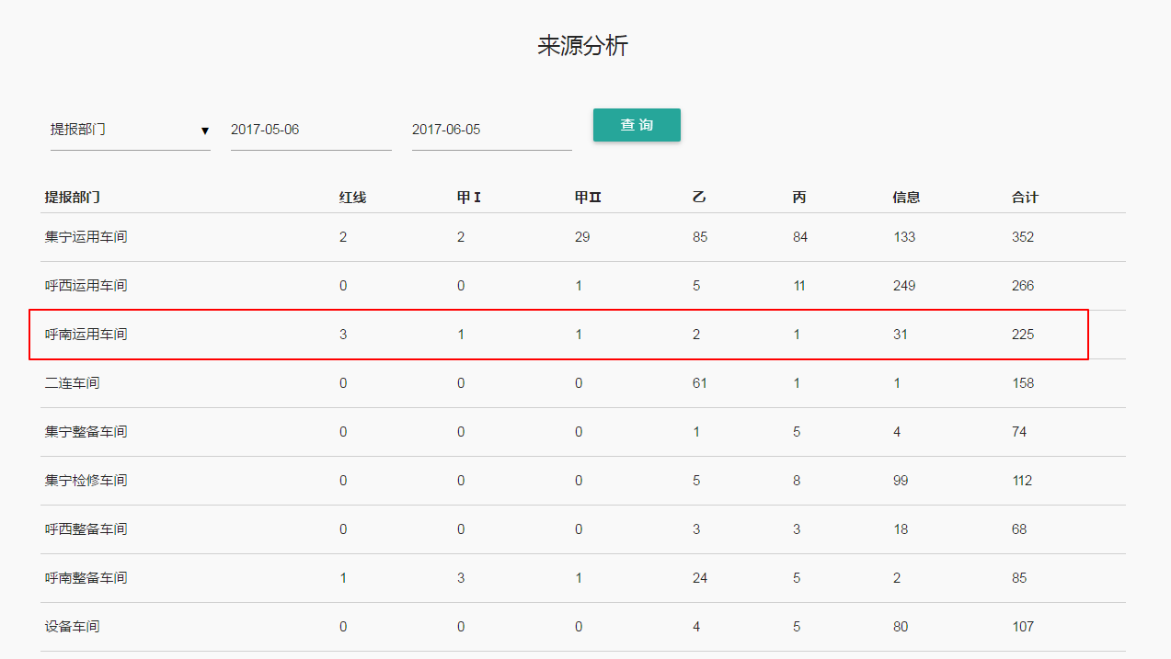

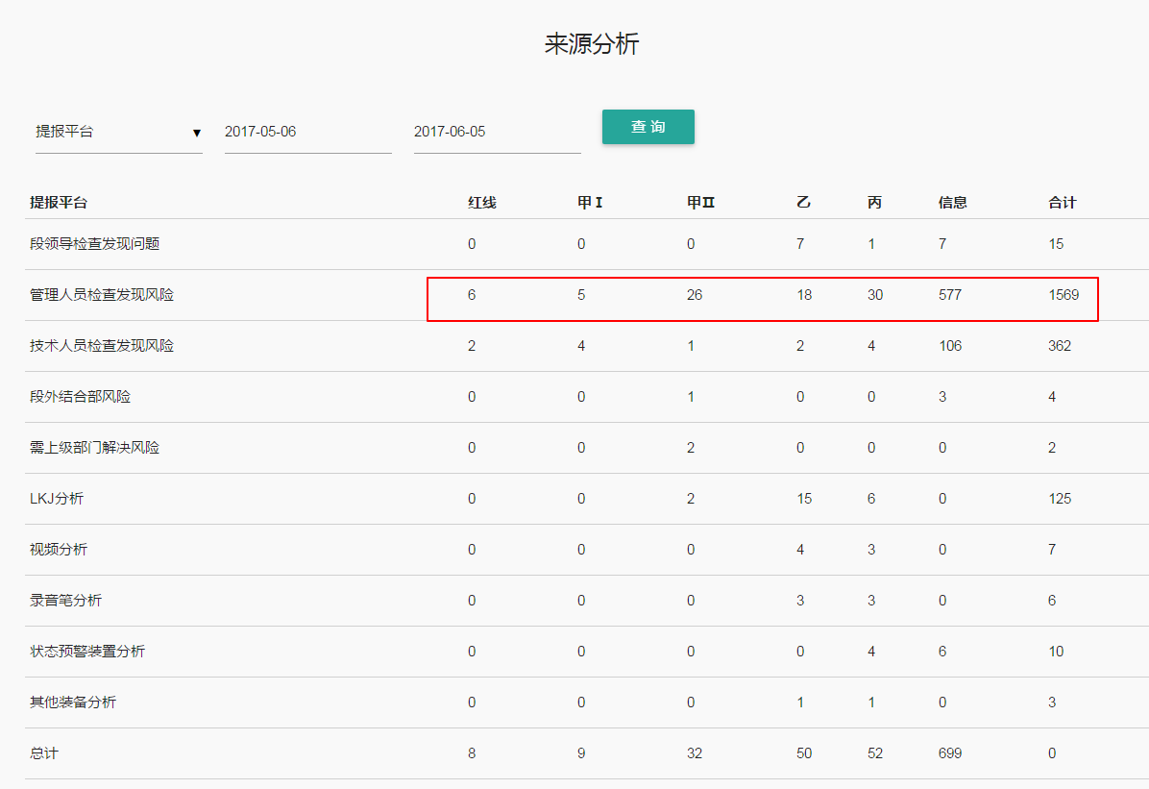

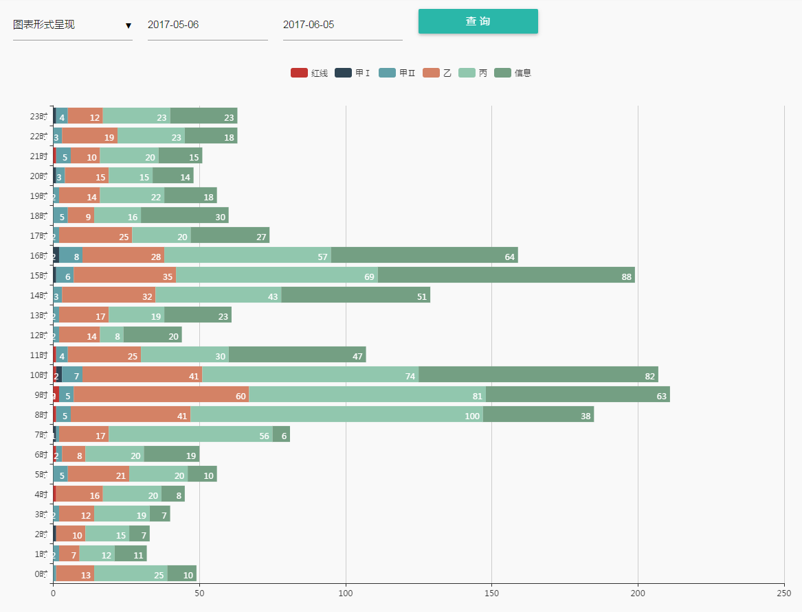

11.时间段分析各时间节点数据加和结果与总计不符。

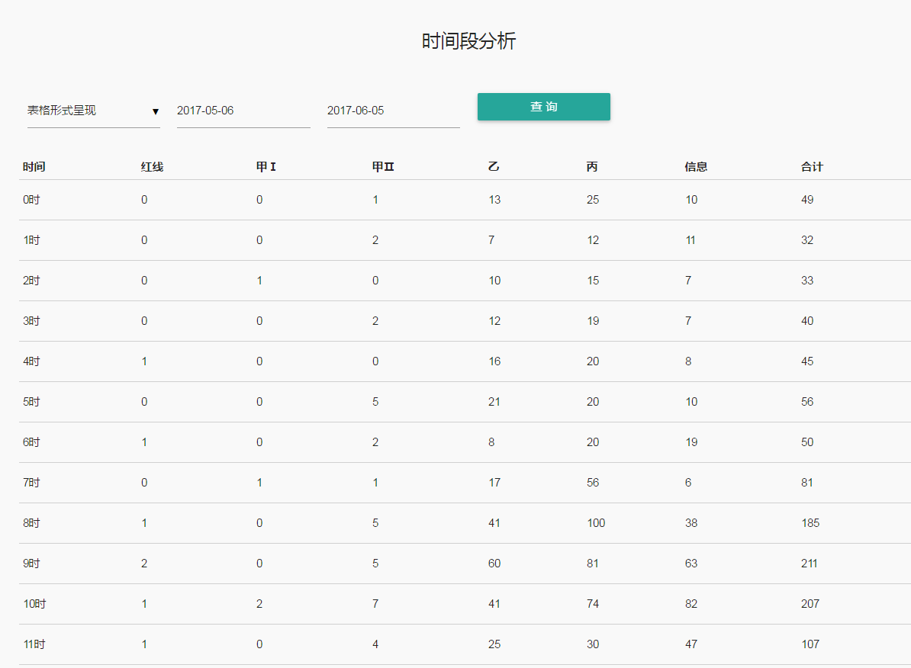

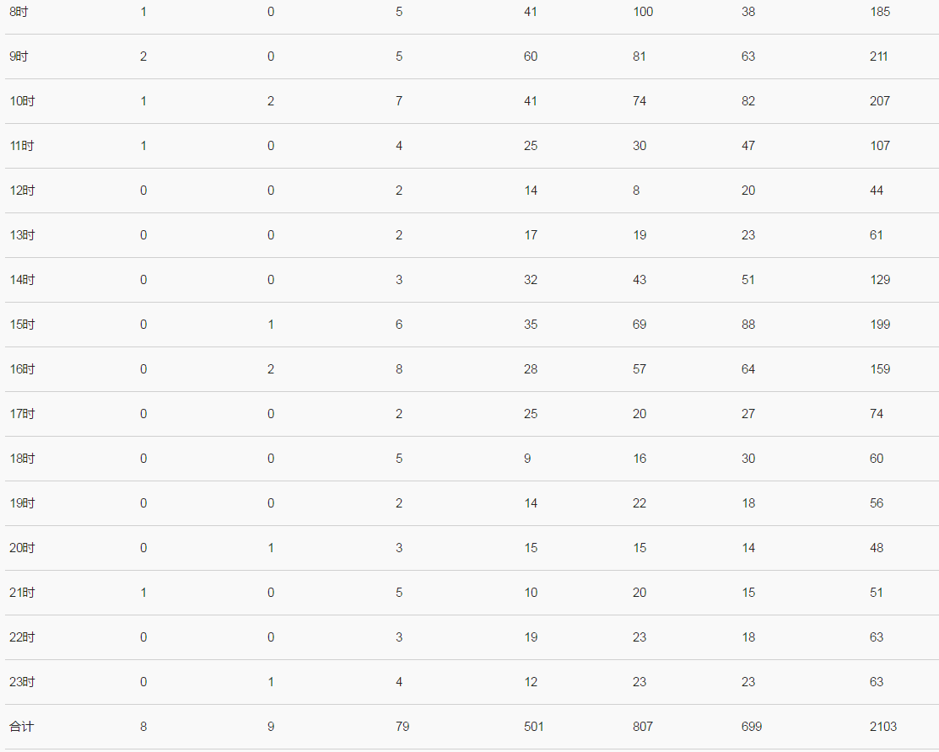

12事故查询时，事故类别对比不是“like”，不然会 查询D1，所有D1开头的都显示。

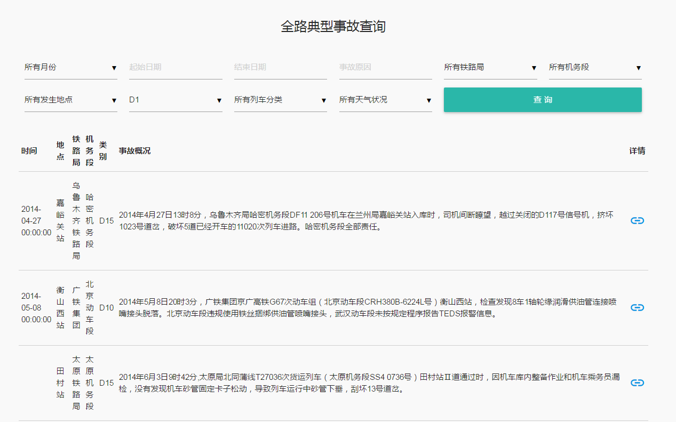

13.安全发展趋势取消右侧占比，只做数量分析吧。数量统计结果与其他分析结果也不相同。

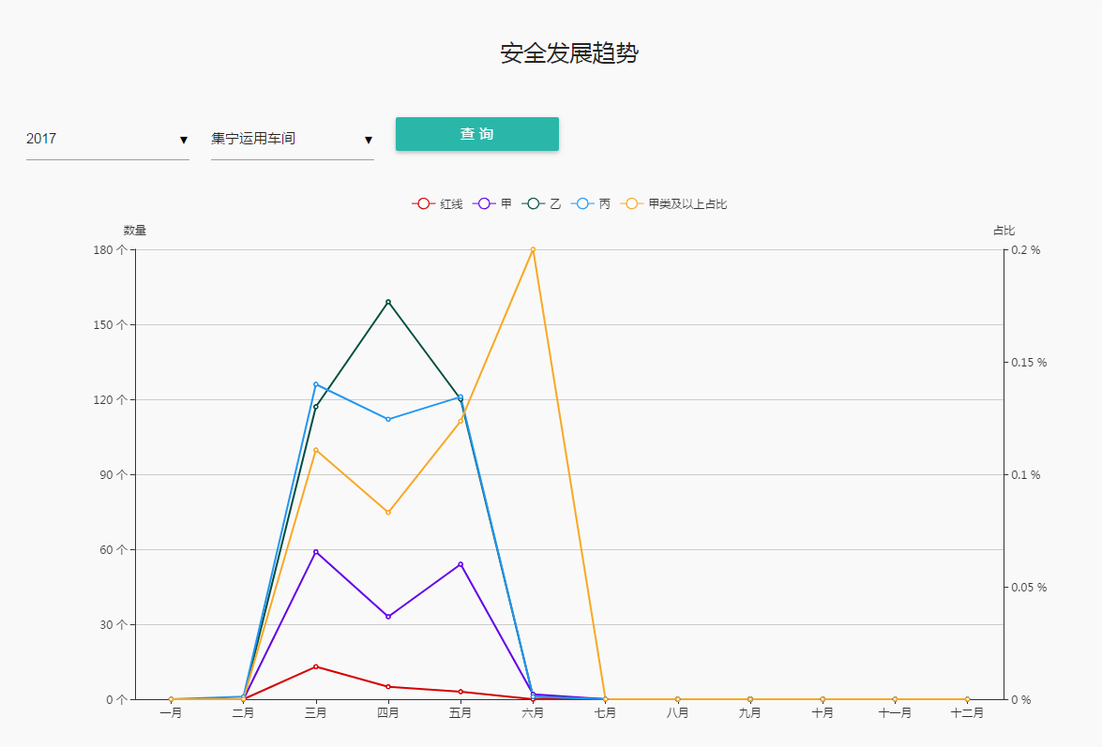

14.字典维护能否增加删除功能。

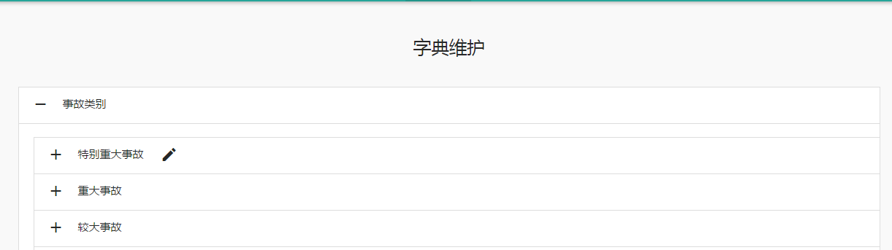

15.销号审核及问题统计页面没有实现。

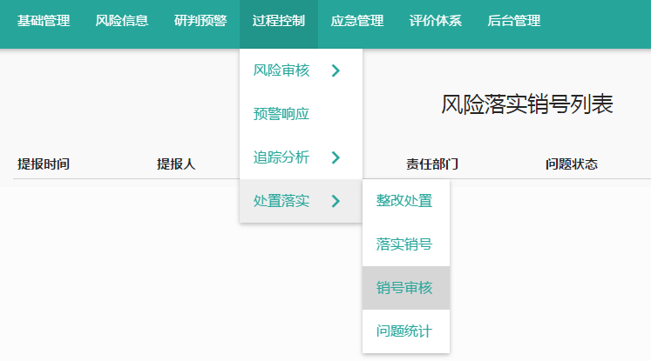

处置落实/销号审核。

销号审核，即过程控制/处置落实/销号审核。点击后显示“销号审核列表”，（权限后台配置），具体内容为填写完“落实销号”的信息项目。显示内容与“风险销号列表”基本相同（销号时限，修改为“销号日期”（系统记录用户销号的时间）。最后一列处置修改为“审核”，点击后进入具体的页面，该页面显示的内容与“落实销号”的基本相同（销号时限，修改为“销号日期”（系统记录用户销号的时间），页面底端按钮设置为“同意销号”、“继续处置”、“同意延期”（责任单位申请延期时显示，点击后在落实销号页面的销号时限栏自动增加7日）。同意销号后该信息同时自“落实销号”和“销号审核”页面消失。“继续处置”的需要责任部门二次填写处置情况，第一次的信息仍留在销号审核页面，然后再进入审核环节，依此循环，直至审核时“同意销号”。

处置落实/问题统计。

问题统计，即过程控制/处置落实/问题统计，该处只显示销号审核通过后的问题。设置综合查询条件3个：提报时间（年 月 日到年 月 日）、提报部门、责任部门。问题列表页：

整改处置问题统计

|  |  |  |  |  |  |  |  |  |  |  |
| --- | --- | --- | --- | --- | --- | --- | --- | --- | --- | --- |
| 提报时间 |  | 至 |  |  | 提报部门 |  |  | 责任部门 |  | 查询 |
| 提报时间 | 提报部门 | 提报人 | 责任部门 | 整改日期 | 整改逾期 | 销号日期 | 销号逾期 | 风险概述 | 风险详述 | 操作 |
| 2016-8-14 22:25 | 技术科 | 王洪 | 集宁运用车间 |  | 否 |  | 是 | 保管不善造成信息系统及相关设备丢失。 | 系统测试无责任人问题如何整改 | [明细](http://10.95.65.12:8888/handle/destroyShow.html?id=16994) |

问题列表显示页与整改处置页相似，但最右侧增加一列“明细”，点击“明细”按钮可以查看该问题的基本信息、问题原因，落实情况及时间等全部信息。

风险信息整改、销号、审核全流程：提报风险信息—风险审核—需要整改处置—整改处置—落实销号—销号审核。

16.追踪分析/信息追踪。对上版有误解情况，现在新系统上提出补救修改要求。（1）修改追踪信息页面，下部处理选项设置为“确定追踪”、“放弃追踪”、“返回”。注释：A各部门用户只能看到自己被追踪的信息，即点击“确定追踪”前，该条信息仅仅显示在安全风险办用户的界面上，点击“确定追踪”后，该条信息同时显示在被追踪部门和安全风险办用户的界面上，点击“确定追踪”后，页面跳转回列表页。对于非安全风险办用户只有上传附件的权限。B点击“放弃追踪”，自动跳出到列表页，该条信息同时在列表页消失。C点击“返回”，自动跳到列表页。（2）追踪分析/追踪分析/追踪统计。该页面应只显示确定追踪的问题。

